📝 Exercícios Teóricos – Redes: Encaminhamento e Tabelas Lógicas

🔹 Parte I – Escolha Múltipla
- Qual é a principal função de um switch numa rede local?
  - A) Atribuir endereços IP aos dispositivos
  - B) Encaminhar pacotes entre redes diferentes
  - C) Encaminhar quadros com base no endereço MAC X
  - D) Traduzir nomes de domínio em endereços IP
- Um router atua principalmente em que camada do modelo OSI?
  - A) Camada 1 – Física
  - B) Camada 2 – Enlace
  - C) Camada 3 – Rede X
  - D) Camada 7 – Aplicação
- O que contém a tabela de um switch?
  - A) Endereços IP e interfaces
  - B) Endereços MAC e portas associadas X
  - C) Rotas e máscaras de sub-rede
  - D) Protocolos de transporte ativos
- Quando um computador envia um pacote para outro fora da sua rede, para onde o envia primeiro?
  - A) Para o DNS
  - B) Para o servidor DHCP
  - C) Para o switch
  - D) Para o gateway (router) X

🔹 Parte II – Verdadeiro ou Falso
- (F ) Os switches armazenam endereços IP nas suas tabelas para encaminhar os pacotes.
- (V ) Um router pode utilizar ARP para descobrir o MAC associado a um IP.
- (F ) O endereço MAC muda de rede em rede, enquanto o IP permanece sempre o mesmo.
- (V ) A tabela de encaminhamento de um router permite-lhe decidir qual o melhor caminho para um IP de destino.

🔹 Parte III – Resposta Curta
- Explica com as tuas palavras o que acontece quando um computador envia um pacote para um IP fora da sua rede.
O pacote é encaminhado o mac adress da porta lógica do switch, este encaminha-o para um roteador mais próximo, que por sua vez, analisa e define o caminho mais próximo, com menos saltos entre roteadores, enfim envia o pacote, para que este chegue até o mac adress associado ao ip de destino
- Indica a diferença entre a tabela de um switch e a tabela de um router.

Tabela do Switch (CAM Table/MAC Address Table)
Camada de operação: Camada 2 (Enlace)
Conteúdo:
- Endereços MAC dos dispositivos
- Portas físicas onde cada MAC está conectado
- VLAN (se configuradas)
- Timestamp da última atividade
Função:
- Encaminhar quadros dentro da mesma rede local
- Aprender automaticamente os MACs observando o tráfego
- Evitar flooding desnecessário
Exemplo:
MAC Address Port VLAN
aa:bb:cc:dd:ee:ff 1 10
11:22:33:44:55:66 3 10

Tabela do Router (Routing Table/Tabela de Roteamento)
Camada de operação: Camada 3 (Rede)
Conteúdo:
- Redes de destino (endereços IP/máscaras)
- Próximo salto (next hop) ou interface de saída
- Métricas (custo, distância, largura de banda)
- Protocolo que aprendeu a rota (estático, OSPF, RIP, etc.)
Função:
- Encaminhar pacotes entre redes diferentes
- Determinar o melhor caminho para cada destino
- Implementar políticas de roteamento
Exemplo:
Destino Máscara Next Hop Interface Métrica
192.168.1.0 255.255.255.0 Directly Conn eth0 0
10.0.0.0 255.0.0.0 192.168.1.1 eth0 1
0.0.0.0 0.0.0.0 192.168.1.1 eth0 1

Principais Diferenças:
Aspecto | Switch | Router
Endereços | MAC (físicos) | IP (lógicos)
Âmbito | Rede local | Entre redes
Aprendizagem | Automática | Manual/protocolos
Encaminhamento | Quadros | Pacotes
Inteligência | Simples | Complexa (algoritmos)

- Porque é que um router precisa de uma máscara de sub-rede nas suas tabelas?

Principais Razões:

1. Determinar a Rede de Destino
A máscara permite ao router identificar que parte do endereço IP representa a rede e que parte representa o host:
Exemplo:
IP destino: 192.168.10.50
Máscara: 255.255.255.0 (/24)

Rede = 192.168.10.0 (parte da rede)
Host = .50 (parte do host)

2. Correspondência de Rotas (Route Matching)
O router utiliza a máscara para fazer operações AND e determinar se um IP de destino pertence a uma determinada rede:
IP destino: 192.168.10.50
Máscara: 255.255.255.0
Resultado: 192.168.10.0 ← Esta é a rede de destino

3. Seleção da Melhor Rota
Com múltiplas rotas possíveis, a máscara ajuda a escolher a rota mais específica (longest prefix match):
Rotas na tabela:
192.168.0.0/16 → Rota mais geral
192.168.10.0/24 → Rota mais específica ← ESCOLHIDA
0.0.0.0/0 → Rota padrão

4. Identificar Redes Diretamente Conectadas
A máscara identifica se o destino está na mesma sub-rede que uma interface do router:
Interface eth0: 192.168.10.1/24
IP destino: 192.168.10.100

Com máscara /24 → Mesma rede → Entrega direta

Exemplo Prático:
Sem a máscara, o router não saberia se:
- 192.168.10.50 pertence à rede 192.168.10.0/24
- Ou à rede 192.168.0.0/16
- Ou precisa da rota padrão 0.0.0.0/0
A máscara é fundamental para o algoritmo de roteamento funcionar corretamente!

🔹 Parte IV – Análise de Situação
- O PC1 com IP 192.168.1.10 quer comunicar com o PC2 com IP 10.0.0.2. O switch conhece o MAC do PC1 e o router está configurado como gateway da rede 192.168.1.0/24.
Perguntas:
a) Para onde vai o pacote enviado pelo PC1?
O pacote vai para o router (gateway padrão).
Razão: O PC1 compara o IP de destino (10.0.0.2) com a sua própria rede (192.168.1.0/24) e determina que o destino está noutra rede. Por isso, envia para o gateway padrão.
b) Que tabela é consultada pelo switch?
O switch consulta a tabela de endereços MAC (CAM table).
Processo: O switch recebe o quadro do PC1 destinado ao MAC do router e consulta a sua tabela para saber em que porta está conectado o router, encaminhando o quadro para essa porta.
c) O que faz o router com o pacote?
O router:
- Recebe o pacote na sua interface da rede 192.168.1.0/24
- Examina o endereço IP de destino (10.0.0.2)
- Consulta a sua tabela de roteamento
- Determina a melhor rota para a rede 10.0.0.0
- Encaminha o pacote através da interface apropriada para o próximo salto

d) O router consulta que tipo de tabela para decidir o próximo destino?
O router consulta a tabela de roteamento (routing table).
Conteúdo consultado:
- Redes de destino conhecidas
- Interfaces de saída
- Próximos saltos (next hops)
- Métricas das rotas
Esta tabela permite ao router decidir qual o melhor caminho para alcançar a rede 10.0.0.0 onde se encontra o PC2.
🔍 Cenário de Rede para Análise
(Usar a imagem fornecida com PC → Switch → Router)
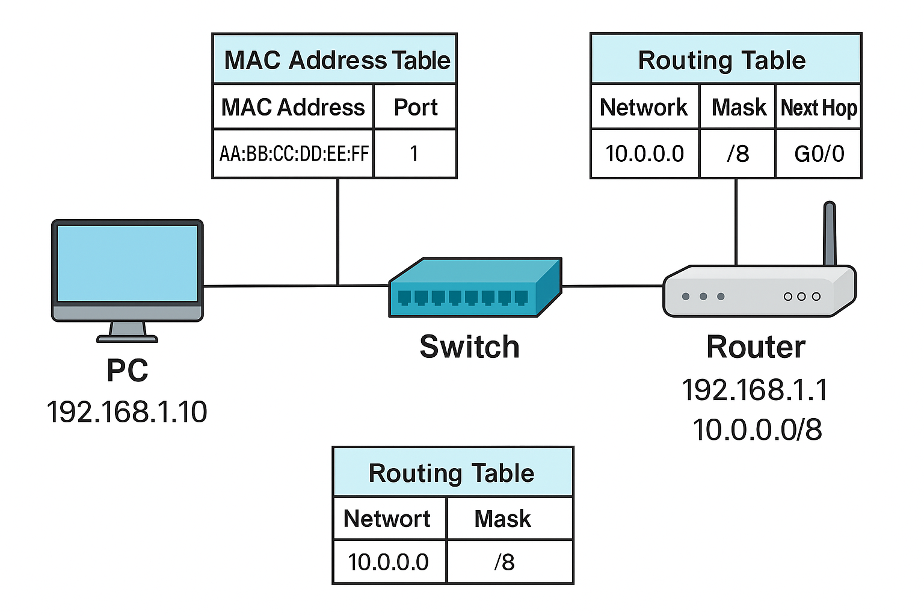
📘 Questões de Análise
- Identificação de Equipamentos
  - a) Indica o nome e a função de cada equipamento representado na imagem.
  - b) Qual destes equipamentos trabalha na camada 2 do modelo OSI?
- Encaminhamento de Dados
  - a) Quando o PC envia dados para a internet, qual é o primeiro equipamento que recebe esses dados?
  - b) Qual é a função do router neste cenário?
- Tabelas Lógicas
  - a) Que tipo de tabela lógica é usada pelo switch para encaminhar os pacotes?
  - b) O router utiliza que tipo de tabela? Que informação contém?
- Endereços na Comunicação
  - a) Que tipo de endereço (MAC ou IP) o switch usa para tomar decisões?
  - b) E o router, usa que tipo de endereço?
- Fluxo do Pacote
  - a) Descreve, por ordem, o caminho que um pacote percorre desde o PC até à Internet.
  - b) Em cada etapa, qual o endereço de destino que está a ser utilizado?
- Comportamento em Caso de Pacote Desconhecido
  - a) O que faz o switch se receber um pacote com um endereço MAC de destino que não conhece?
  - b) E o que acontece se o router não tiver uma rota para o IP de destino?
- TTL e Fragmentação
  - a) Qual o papel do campo TTL num pacote IP?
  - b) O que acontece se um pacote for maior que o MTU de um dos equipamentos da rede?
- Situações de Erro
  - a) O que acontece se o cabo entre o switch e o router estiver desligado?
  - b) O que poderia impedir o PC de comunicar com a internet mesmo que tudo esteja ligado?

🧠 Desafio Extra (Reflexão)
Se adicionasses um segundo PC na rede, como o switch trataria da comunicação entre os dois PCs? E o router?

